федеральное государственное бюджетное образовательное учреждение высшего образования

**«Вологодский государственный университет»**

Институт математики, естественных и компьютерных наук

(наименование института)

Кафедра «Автоматики и вычислительной техники»

(наименование кафедры)

**Лабораторная работа № 8**

|  |  |
| --- | --- |
| Дисциплина | Операционные системы |

|  |  |
| --- | --- |
| Преподаватель | Дианов С.В. |
|  | *(уч. степень, звание, должность. Ф.И.О)* |
| Выполнил (а) студент | Эльперин Владислав Антонович |
|  | *(Ф.И.О)* |
| Группа, курс | РПС-31, 3 курс |
| Оценка по защите |  |
|  | *(подпись преподавателя)* |

Вологда

2022 г.

**Работа с файловой системой в ОС Linux**

Цель работы: **получить навыки использования основных команд для работы с файлами и каталогами, механизма ссылок, а также прямой и косвенной адресации каталогов.**

setupcon –force –русский

колесико – вставить из буфера

**Основные команды для работы с файлами и каталогами**

***cd*** - смена каталога

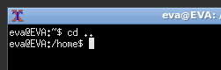

***ls*** - выводит список файлов и каталогов текущей директории

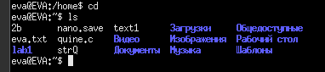

***file*** - указывает тип файла

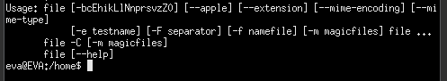

***mkdir*** - создание каталога

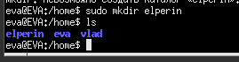

***pwd*** – вывод имени текущего каталога



***rm*** - удаления файла

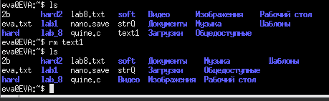

***rmdir*** - удаление каталога

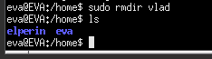

Создание каталогов hard и soft

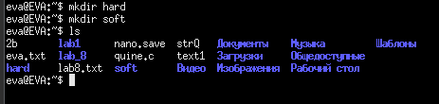

***ln*** - создание ссылок

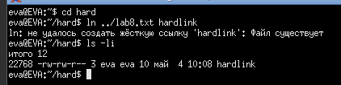

Жесткая ссылка на файл lab8.txt

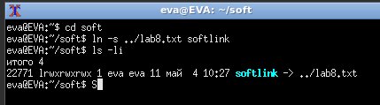

Мягкая ссылка на файл lab8.txt

***cat*** - слияние и вывод файлов

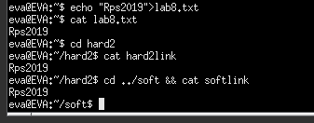

Удаление файла lab8.txt на который ссылается мягкая и жесткая ссылка

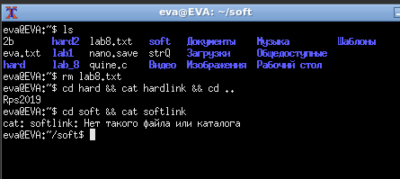

Восстановление файла путем копирования из жесткой ссылки

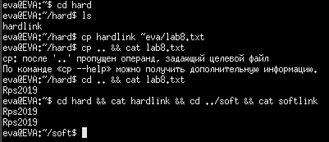

Таким образом можно сказать, что жесткая ссылка адаптирована под удаление файлов, по сравнению с мягкой

**Вывод:** получил навыки использования основных команд для работы с файлами и каталогами, механизма ссылок, а также прямой и косвенной адресации каталогов.